***CURRICULUM VITAE***

***Luccas Godoy Miazzo***

Rua José Rafael Rosa Pacini, 190 – Jd. Manoel Scalfi – Lins / SP – CEP 16403-525

Telefone: (14) 99903-6740

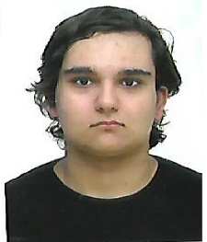 ***DADOS PESSOAIS***

Data Nascimento: 03/01/1997

Estado Civil: Solteiro

Nacionalidade: Brasileira

CNH: Categoria AB

**ESCOLARIDADE**

* Ensino Médio Completo
* Formação Técnico em Informática – ETEC Lins – Centro Paula Souza
* Análise e Desenvolvimentos de Sistema Incompleto (5 Semestre) - FATEC
* Atualidade (cursando) Tecnologia em Sistemas para Internet (5 Semestre) – FATEC

**CURSOS ADICIONAIS:**

* Informática, Hardware – STARLINS

**EXPERIENCIA PROFISSIONAL**

**Evolution TI Consultoria**

Cargo: Estágio como Suporte técnico em Informática

Período :22/05/2017 à 18/08/2017

**INFORMAÇÕES COMPLEMENTARES**

__________________________ -------/--------/--------

Luccas Godoy Miazzo